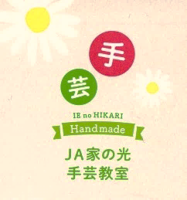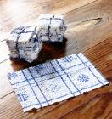

**モールで作る**

楽しく捨てない暮らし

ごみ

ワンアクションでできるしなやかＳＤＧｓ

**デイジーのリース**

お茶の間から考える食料安全保障

ちょっとの行動で食と農の未来が変わる！

協同組合の

仕組みと特徴

**ドクダミのある毎日**

やっかい者ではもったいない！

**のど、目、耳、全身を鍛えて元気に！**

**カラダ若返りブック**

**特 集**

「ぼくにはいったいなにができるのだろう」。自然災害やコロナ禍のなかで、ずっと自分に問い続けてきました。ようやく見つけた答えは、ぼくのパフォーマンスを観てくれた人たちが一瞬でも笑ってくれたらいいな、ということです。

ロゴも本誌も

**デザインリニューアル！**

５月号

表紙 **香取 慎吾** さん

　Ｂ

楽しく学ぶ

美輪明宏の人生相談

あなたの沈んだ心に送る

愛のメッセージ

孫息子を愛せない自分が嫌になります。

**別冊付録**

ＪＡ共育ドリル

ともいく

* 購読のお申し込みはお近くのＪＡへ